Министерство науки и высшего образования Российской Федерации
Новосибирский государственный технический университет
Кафедра вычислительной техники
Лабораторная работа
По дисциплине «Теория систем и системный анализ»

Факультет: АВТФ Преподаватель: Гошко Е. Ю.
Группа: АТМ-25
Студент: Чумаков И.В.

Цель работы
Изучить применение метода наименьших квадратов (МНК) для аппроксимации трансцендентных зависимостей на примере экспоненциальной функции. Освоить приём линейной линеаризации (логарифмирование), построение нормальных уравнений, вычисление параметров модели.

Задание
- Задана экспоненциальная функция:
$$y=3e^{0.5x}$$
Необходимо восстановить коэффициенты этой функции с помощью линеаризованного МНК для случаев, когда:
а) К истинной функции добавлен скоррелированный шум
$ε∈N(0, 0.1y)$;
b) К истинной функции добавлен лог-нормальный шум
$$ε∈lnN(0, 1)$$
Для сравнения с линеаризованным МНК применим нелинейная аппроксимацию, использую метод curve_fit из scipy.optimize для подбора параметров напрямую в исходной экспоненциальной модели.

Ход выполнения работы
Задание 1.
Зададим функцию истинных значений $y(x)$:
def y(x):
return 3*np.exp(0.5*x)

Возьмем 500 случайных точки на промежутке от 0.1 до 10 и вычислим истинное значение фнукции $y(x)$, обозначим полученный вектор буквой $z$:
n = 500
x = np.linspace(0.1, 10, n)
z = y(x)

а) Добавим к этим точкам шум, сгенерированный из нормального распределения с матожиданием 0 и дисперсией, зависящей от значения $y(x)$ ($ε∈N(0, 0.1y)$)
sigma = 0.1*z
e = np.random.normal(0, sigma)
z_noized_normal = z+e

Линеаризуем зашумленные значения путем их логарифмирования для применения МНК:
lin_z = np.log(z_noized_normal)
Применяем МНК:
def regressor(x):
return np.array((1, x))

X = []
for xi in x:
X.append(regressor(xi))
X = np.array(X)

lin_Theta = np.linalg.inv(X.T@X)@X.T@lin_z
lin_Theta: [1.09122893, 0.50064383].
Переходим из логарифмированной оценки к оригинальной и получаем:
Theta: [2.9779315 , 0.50064383],

что эквивалентно:
$$\hat{y}=2.98e^{0.5x}$$
Применим нелинейную аппроксимацию:
from scipy.optimize import curve_fit

def model_func(x, a, b):
return a * np.exp(b * x)

popt_normal, pcov_normal = curve_fit(model_func, x, z_noized_normal, p0=(1, 0.1), maxfev = 1000000)

Получаем оценку:
popt_normal: [3.13141155, 0.4947136] ],

что эквивалентно:
$$\hat{y}=3.13e^{0.49x}$$
Для данных оценок было посчитано среднеквадратичное отклонение (MSE):
MSE — Normal noise:
Curve-fit: 227.557826
Linearized (log): 228.467886
Можно заметить, что хоть полученные оценки для линеарезированного МНК и ближе к истинным, меньшее среднеквадратичное отклонение для зашумленных данных было получено с помощью нелинейной аппроксимации.

График для истинной функции и полученных оценок:
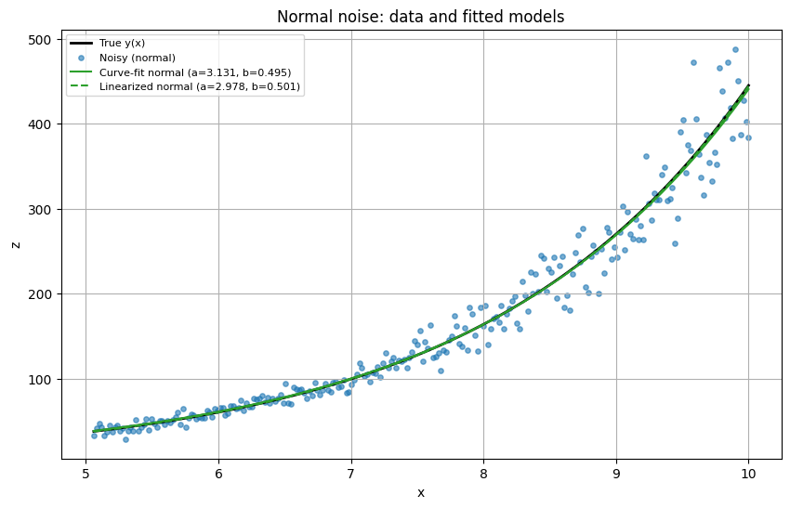
Если рассмотреть остатки аппроксимации:
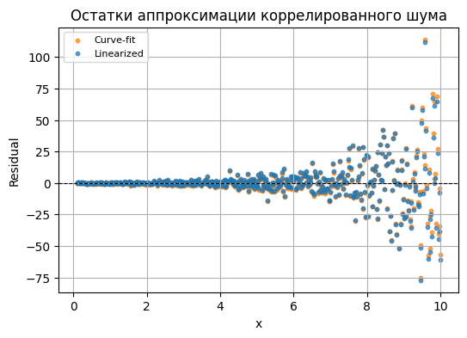
Можно заметить, что полученные остатки для оценок очень похожи и начинают немного различаться только ближе к левому концу отрезка.
b) Добавим к этим точкам шум, сгенерированный из лог-нормального распределения с средним 0 и стандартным отклонением 1 ($ε∈lnN(0, 1)$).
e_log = np.random.lognormal(mean=0, sigma=1.25, size=n)
z_noized_lognormal = z + e_log

Линеаризуем зашумленные значения путем их логарифмирования для применения МНК:
lin_z = np.log(z_noized_lognormal)
Применяем МНК:
lin_Theta: [1.34442812, 0.4701052].
Переходим из логарифмированной оценки к оригинальной и получаем:
Theta: [3.8359922, 0.4701052],

что эквивалентно:
$$\hat{y}=3.84e^{0.47x}$$
Применим нелинейную аппроксимацию:
Получаем оценку:
popt_normal: [3.3233011 , 0.48970837],

что эквивалентно:
$$\hat{y}=3.23e^{0.49x}$$
Для данных оценок было посчитано среднеквадратичное отклонение (MSE):
MSE — Lognormal noise:
Curve-fit: 12.708340
Linearized (log): 41.720109
В данном случае нелинейная аппроксимация оказалась лучше во всех смыслах.
График для истинной функции и полученных оценок:
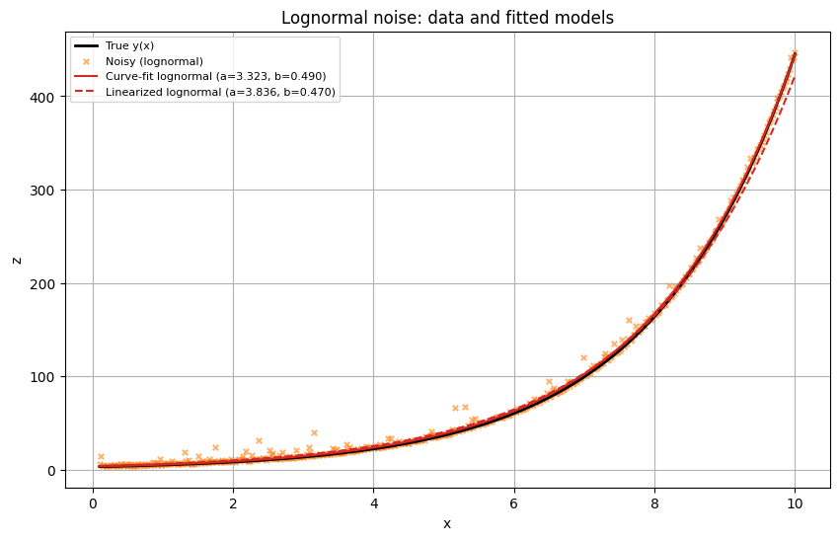
При анализе остатков аппроксимации:
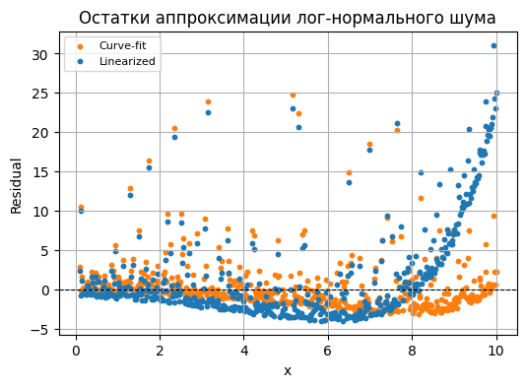
Можно заметить, что ошибки линеарезированного МНК возрастают с ростом значения истинной функции.
Выводы:
В ходе выполнения лабораторной работы был изучен метод наименьших квадратов в линеаризованной форме (с предварительным логарифмированием данных) для восстановления параметров экспоненциальной модели вида y = a·exp(bx) на примере истинной функции y = 3·exp(0,5x). Рассмотрены два типа аддитивного шума: коррелированный нормальный шум с дисперсией, пропорциональной значению функции, и лог-нормальный шум.
Полученные результаты показали следующее:
- При добавлении нормального коррелированного шума (гетероскедастичный случай) оба подхода — линеаризованный МНК и прямой нелинейный метод curve_fit — дают близкие оценки параметров. Линеаризация даёт несколько более точные значения коэффициентов (a ≈ 2,98 вместо истинного 3,00; b ≈ 0,5006 вместо 0,5), однако по критерию среднеквадратичной ошибки (MSE) на зашумлённых данных немного уступает нелинейной аппроксимации (228,5 против 227,6). Остатки ошибок для обоих методов имеют схожий характер.
- При добавлении лог-нормального шума линеаризованный МНК демонстрирует заметно худшие результаты: существенное смещение оценок (a ≈ 3,84, b ≈ 0,470), значительно большее MSE (41,7 против 12,7 у curve_fit) и систематический рост остатков с увеличением значений функции. Это объясняется нарушением основных предпосылок обыкновенного МНК после логарифмирования (ненормальность и гетероскедастичность остатков в линеаризованном пространстве). Нелинейная аппроксимация curve_fit в этом случае существенно превосходит линеаризованный подход как по точности параметров, так и по качеству подгонки.
Полученные результаты подтверждают известное ограничение метода линейной линеаризации: он даёт состоятельные и несмещённые оценки только при выполнении строгих предположений о характере шума после преобразования.

